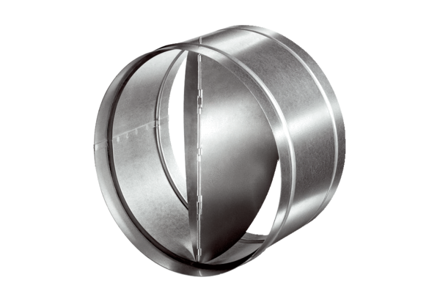Automatski štitnik od povratnog toka AVM 31Jedinica za pakiranje: 1 komAsortiman: C
Broj artikla: 0093.0009Proizvođač: MAICO

